Выпуск №4
Декабрь 2017
КОЛОНКА РЕДАКТОРА
Здравствуй, дорогой читатель! Вот и пришла зима— одно из самых волшебных времен года—время чудес и подарков. Посмотрите в окно, какая там красота —добрый Мороз укрыл белым снегом деревья, поля и крыши домов.
Подошел к концу декабрь, а вместе с ним и 2017 год, а также вторая четверть… ну, и первое полугодие. В это время можно подвести предварительные итоги и узнать, какие недочеты стоит исправить в 2018 году.
Новый год – это волшебный праздник, который становится предвестником перемен в нашей жизни. В эту пору исполняются все наши сокровенные планы и мечты. От всей редакции газеты мы желаем вам счастливого нового года, отлично провести новогодние каникулы, отдыхать, набираться сил, а выпускникам девятых и одиннадцатых классов – заняться усиленной подготовкой к ОГЭ и ЕГЭ. Экзамены не за горами.
Декабрь знаменателен ещё и тем, что 19 декабря православные христиане отмечают День Святителя Николая Чудотворца, который прославился своими добрыми делами, а в нашей школе в этот день проводится традиционная благотворительная ярмарка. Мы расскажем о том, как к ней готовились, как она прошла.
«Делать добро», «творить добро», «быть добрым человеком», «совершить добрый поступок»… еще много можно словосочетаний найти, где «добро» во главе стоит.
И хотя времена меняются, знания прибавляются, технологии улучшаются – всё так же живо и непоколебимо вечное понимание, что Добро побеждает зло, народу нашему известно, что Добрые дела и по смерти живут. Редакторы: Ухмылина Г.Н.,
Печняк Л.В.

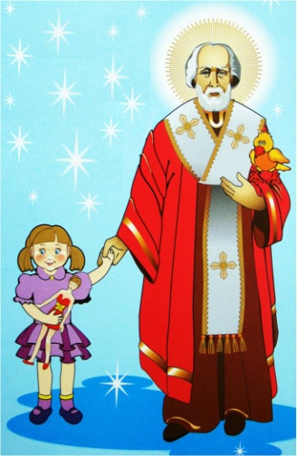
19 декабря – День Николая Чудотворца
Святой Николай – один из самых почитаемых святых на Руси и во всем православном мире. Святитель Николай прославился как великий угодник Божий, поэтому в народе его обычно называют Николаем Угодником. Христиане также верят, что и по сей день он совершает множество чудес в помощь молящимся ему людям, поэтому уважительно называют и Николаем Чудотворцем.
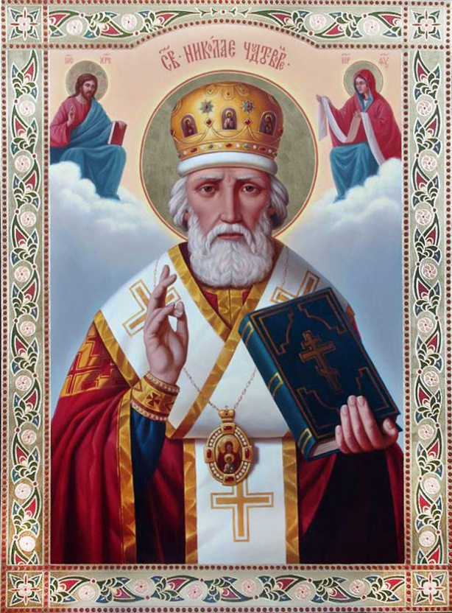
Кто только не считает Святителя Николая своим покровителем — мореплаватели-путешественники и кораблестроители, крестьяне и пастухи, купцы и целители, воины и моряки, вдовы и сироты, а в общем — каждый верующий человек. Николай Чудотворец прославился как умиротворитель враждующих, защитник невинно осуждённых, избавитель от напрасной смерти. Святителю Николаю перед его иконой молятся об исцелении (он не только исцелял глазные болезни, но и возвращал зрение слепым), о добрых отношениях в семье, о помощи в разных бедах, о благополучии в пути, за детей, от грусти и уныния, о благополучном плавании, о защите вдов и сирот, о помощи в бедности и нужде, в плену у врагов.
Именно Николай Чудотворец, совершавший многочисленные чудеса, щедро творивший милостыню, считающийся воистину народным Святым, и есть прототип Санта Клауса и Деда Мороза.
«Твори Добро»
К ярмарке готовилась вся школа. Работали различные мастерские: Сувениры из бисера, Канзаши, Декупаж, Вязаные сувениры, Магниты, Новогодняя игрушка, Сувениры из валеной шерсти, Бижутерия. Своими впечатлениями делятся Иванова В., Плюшина В., Данилов А., Москаленко А.
Ивановой Вике, ученице 5 класса, понравилось работать в кружке бисероплетения. Она рассказала, что на данный момент они плели ёлочку из бисера разных цветов. По её мнению, это очень увлекательное и полезное занятие. Ведь развивается мелкая моторика рук. Она написала: «Мне очень понравилось! Теперь это моё самое любимое занятие. И я буду ходить до тех пор, пока к нам не перестанет ездить тётя Лида Легалина, потому что всему этому нас научила она!»
Плюшина Виктория, учится в 5 классе: «Я хожу на одну прекрасную мастерскую, которая называется бисероплетение! Эта мастерская замечательная! Кружок ведёт тётя Лида. Мы с ней плетём из бисера. Когда мы первый раз пришли на занятие, нам рассказали всё про бисер. А потом мы уже начали плести. Сначала нам дали проволоку и бисер, показали, как плести. У нас не всё получалось. Но затем мы стали плести быстрей. Мы плетём ёлочку, а потом эта ёлочка пойдёт на благотворительную ярмарку. Этот кружок замечательный!»
Вот что рассказал Артём Данилов: «На этой неделе я со своими одноклассниками начал ходить на кружок бисероплетения. Мы мастерили ёлочки из бисера. Сначала делали петельки из двенадцати бусинок, а когда изготавливали три лепестка, увеличивали количество бусинок на две. Так мы доходили до сорока двух. Тогда мы прикрепляли лепестки к стержню – так у нас получалась ёлочка. Мне очень нравится этот кружок, хотя мальчишки говорят, что это дело для девочек».
«Джут»

Наша группа состоит из семи человек: Аникина М., Зарина П., Маркова Д., Москаленко А., Спиридонова А., Готина С., Дорогин В. Занимаемся изготовлением подсвечников, шкатулок для бижутерии, карандашниц из бросового материала, используя для этого джутовую нить и бельевой шнур. Всё это мы делаем на ярмарку «Твори добро» для продажи, чтобы собрать деньги в фонд «Обыкновенное чудо».
Москаленко А., 7 класс.
19 декабря в нашей школе прошла традиционная благотворительная ярмарка «Твори добро». В событии принимали участие ученики и учителя нашей школы, Дом детского творчества села Кожевниково, ребята из клуба «Смена», родители, жители нашего поселения. В школе проходили разнообразные мастер-классы, после которых состоялось торжественное открытие ярмарки.
Д. Г. Борейша приветствовал участников акции. На мероприятии присутствовал отец Елеазар, благословивший всех присутствующих. По итогам акции было собрано более 61 тысячи рублей. Событие оставило неизгладимое впечатление.
Симанович Е. , 9 класс.

Рассказывают восьмиклассники…
Уже с ноября наша школа готовилась ко Дню Николая Чудотворца. 18 ноября прошёл первый мастер-класс по изготовлению бижутерии, где нам помогла выпускница нашей школы Рогожина Вика. С 4 декабря в течение двух недель под руководством Гавриловой И. А. мы изготавливали шкатулки, карандашницы, стаканчики для косметики, подсвечники. Нашей группе: Зариной Полине, Марковой Даше, Дорогину Вове и мне - очень нравится делать что-то своими руками, ведь мы знаем, что это идёт на доброе дело. Готина С.
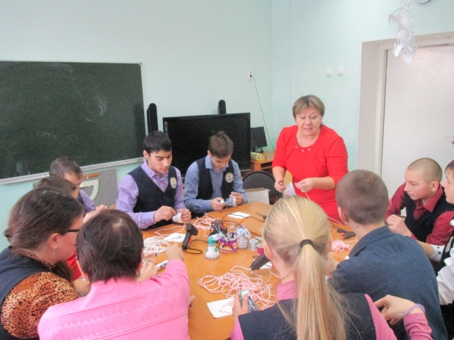
Я продавала бижутерию. Мне понравилось продавать товары, сделанные своими руками. Но больше всего радовало, что каждый вкладывал свои деньги, чтобы помочь девочке. В этот день у всех были улыбки на лицах, и у меня тоже было хорошее настроение. Хочется, чтобы было много таких ярмарок, чтоб помочь больным детям. Зарина П.
На ярмарке Добра были представлены разнообразные поделки, сделанные руками учеников, родителей, учителей. Все особенно благодарили учителей за помощ ь в изготовлении поделок и за организацию события. В итоге все остались довольны, а главное, стали добрей, ведь ярмарка дала людям искру доброты, которая будет постепенно разгораться и сделает мир добрей. Тургунов Д.
Алеся Девивье и я проводили конкурс «Идеальный вес и рост». Было много желающих принять участие в этом конкурсе. К нам приходили все, даже взрослые. Было весело, нам очень понравилось. Это был хороший праздник «Твори добро». Победителями в конкурсе стали Кванин Матвей, Кванин Иван, Сысолятин Максим и другие. К нам подходили с радостным настроением, относились с уважением. Эбауэр А.
Недавно прошла благотворительная ярмарка. Все ученики Песочнодубровской школы внесли какой-то вклад в благотворительность. Мне выпала честь побывать на открытии ярмарки, в мастерских, на праздничном чаепитии, а также самому провести русскую забаву-конкурс «Армрестлинг».
На открытии ярмарки группа учеников станцевала флешмоб, а настоятель храма Петра и Павла освятил всю ярмарку. Учителя проводили мастерские, и я побывал на одной из них.
Шайманова И. Ю. показывала нам, как из бутылок и различных украшающих элементов можно сделать красивый колокольчик. После торжественного открытия ярмарки я отправился в столовую. Меня поразило разнообразие продававшейся вкусной продукции. Мне выдали костюм скомороха, и я отправился проводить русскую забаву - армрестлинг. Ко мне подходили радостные ученики разного возраста. Я их быстро разделил на группы и начал проводить турнир. Маленьких смельчаков было много. В них горело желание узнать, кто же всё-таки сильнее. В конце забавы остались только самые сильные, которым я и выдал призы. Все были довольны. Ярмарка произвела на меня огромное впечатление, она брала своим размахом и различными товарами. Кузьмин А.
Мы с Дашей Ивановой проводили конкурс «Музыкальные инструменты»: Даша учила играть на бубне, а я – на трёх ложках. Это было очень трудно, ведь многие даже не знают, как играть на двух ложках. Я их научила, и только Даша Архипова и Ксюша Ульянова немного научились играть на трёх ложках. Маркова Д.
В нашей школе 19 декабря проходила ярмарка добра. Было очень интересно. Проходили различные конкурсы, один из них – «Золушка», за который отвечала я. В этом конкурсе участвовало много девочек. Главной частью конкурса было умение почувствовать себя настоящей Золушкой: надеть корону, замечательную белую шубку, примерить туфельку. Оказалось, что не так-то просто быть Золушкой. Победили в конкурсе всего две девочки: Шульц Зоя и Данилова Дарья. Наши ребята сделали много красивых поделок, украшений, которые вмиг разошлись. Люди, которые приходили на ярмарку, дарили нам радостное настроение, свои улыбки. Эта ярмарка подарила нам всем чувство радости и доброты.
Степанова В.
«Экскурсия в МЧС России» (пожарную часть) 6 декабря 2017
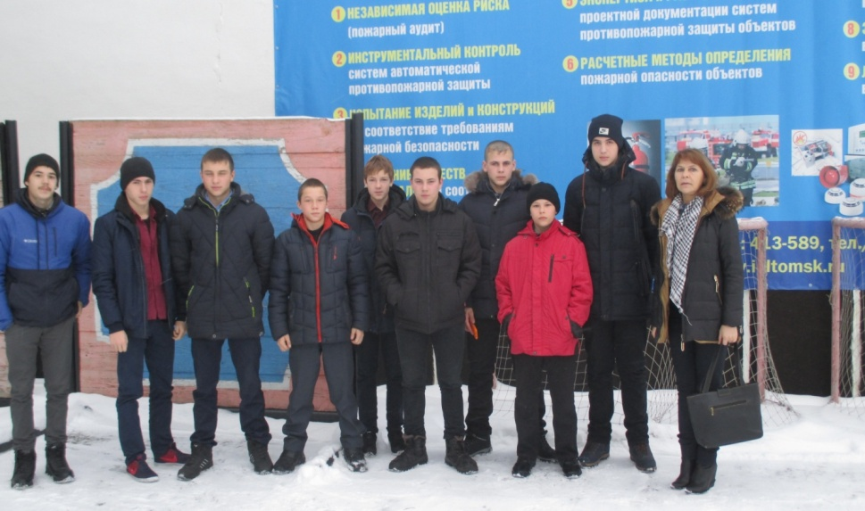
Стало уже доброй традицией в нашей школе организовывать для детей познавательные экскурсии. На этот раз учащиеся 9 класса побывали в гостях у пожарных. Экскурсия, несомненно, вызвала интерес у ребят. Сотрудник МЧС России Луговской Сергей Владимирович приветливо встретил ребят и ознакомил с пожарно-техническим вооружением пожарной части. Особое внимание Сергей Владимирович уделил боевой одежде пожарного. Он на практике продемонстрировал детям, как быстро одеваются пожарные, а также предоставил экскурсантам возможность примерить форму пожарных.
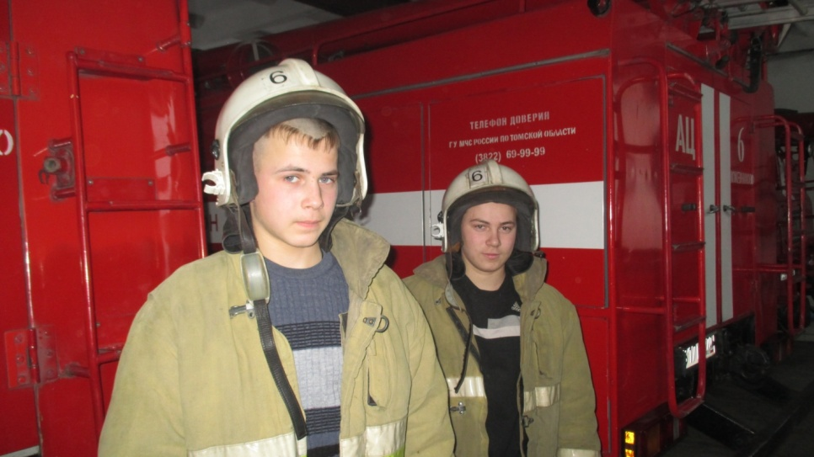
Экскурсия прошла в дружеской атмосфере и смогла разбавить будни работников пожарной части, ведь их повседневная деятельность не предполагает общения с подрастающим поколением на такой ноте.
Все без исключения ребята остались под впечатлением от увиденного, а многие из них уже задумались о будущей профессии пожарного – профессии, призванной помогать людям. В заключение ребята выразили слова благодарности пожарным, которые смогли так интересно и доступно донести до ребят информацию о нужности и важности своей профессии.
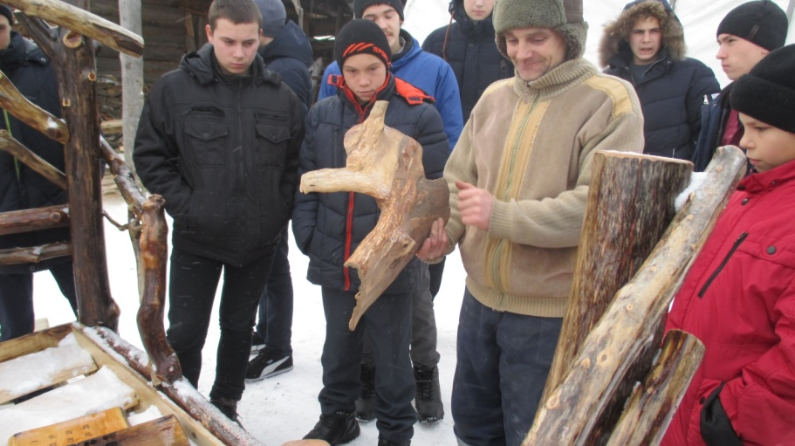
В этот же день девятиклассники встретились с народным умельцем, Андреем Владимировичем Вяткиным. В Кожевниково его знают многие люди. Это он с товарищем промышляет на реке и делает потом из топляка эксклюзивные интерьерные предметы и даже мебель. Андрей Владимирович рассказал ребятам о своём творчестве и продемонстрировал свои работы, которые произвели на всех неизгладимое впечатление.
Аникина Ю. И., классный руководитель 9 класса

Над номером работали:
Печняк Л. В., Ухмылина Г.Н. (корректоры)
Афанасьева А. В. (технический редактор)
Симанович Е., Готина С., Степанова В. (корреспонденты)

